№ п/п | Наименование учреждения | телефон
1 | Единая дежурно-диспетчерская служба | 112
2 | Полиция | 02
3 | Станция скорой медицинской помощи | 03
4 | Аварийная газовая служба | 04

Республиканское государственное казенное учреждение ДПО
«Учебно-методический центр экологической безопасности
и защиты населения»



ПАМЯТКА

«Осторожно сосульки!»

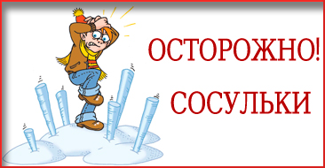

8
соответственно, под карнизами и балконами, с которых свешиваются глыбы льда и пласты слежавшегося снега. В результате обильного таяния снега, все это внезапно скатывается с крыш в то время, когда человек идёт по улице и обрушивается на него.
• При падении и ударе тяжелого снега или острой сосульки у человека возникают различные травмы – от простого ушиба мягких тканей, до тяжелых открытых переломов костей черепа, чреватых опасными для жизни осложнениями.
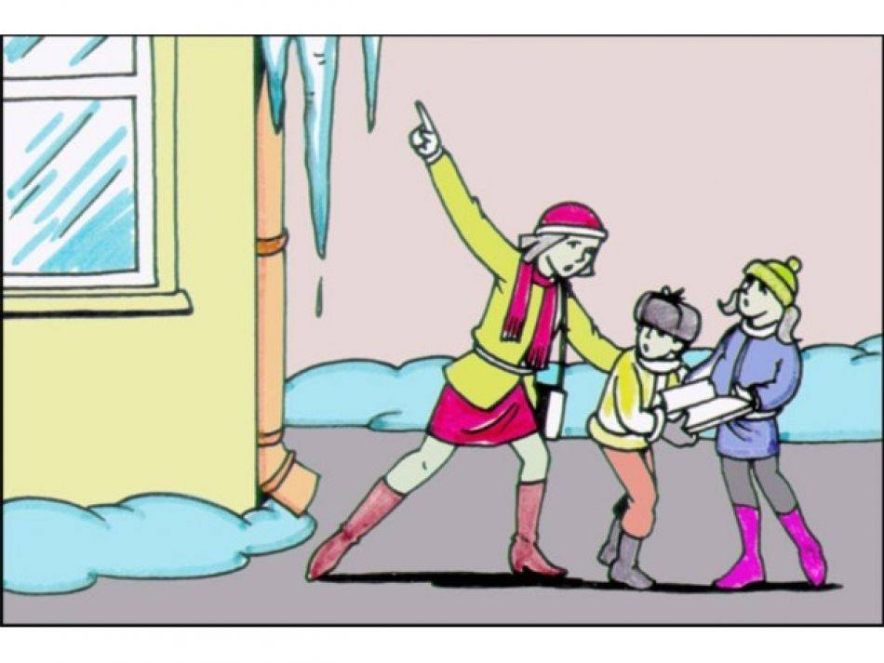
1

Образование сосулек на крышах
По мере того как вода продолжает стекать вниз по ледяной оболочке, часть ее замерзает, и народившаяся сосулька начинает расширяться. Остальная вода присоединяется к свисающей капле. Постепенное замерзание воды по краям капли приводит к расширению сосульки. Если капля становится слишком большой (более 5 мм в диаметре), она падает, однако вскоре талая вода образует новую каплю. Пока существует приток талой воды, сосулька расширяется и удлиняется. Кончик же сосульки, диаметр которого определяется размером свисающей капли, остается узким.
Всем известно, что лед образуется из воды при температуре меньше 0°С. На образование льда на крыше влияют следующие основные факторы (в порядке значимости):
- крутизна склона крыши и ее шероховатость. Если угол склона крыши (в зависимости от ее шероховатости) более 40°–60°, то при снегопаде снежный покров на крыше не образуется, соответственно, вероятность появления сосулек на краю крыши в течение зимнего сезона очень мала;
- важным фактором, влияющим на объемы образования льда зимой на крыше, является утепление крыши и вентиляция подкровельного пространства. Причем, количество растаявшего снега напрямую зависит от теплоизоляции крыши: чем она лучше, тем меньше растает снега.
2

Осторожно, сосульки!
При обнаружении сосулек, висящих на крыше вашего дома, необходимо обратиться в обслуживающую организацию. Работники коммунальных служб должны отреагировать на ваше сообщение.
Также необходимо помнить, что чаще всего сосульки образуются над водостоками, поэтому эти места фасадов домов бывают особенно опасны. Их необходимо обходить стороной. Кроме того, обращайте внимание на обледенение тротуаров. Обычно более толстый слой наледи образуется под сосульками.
Стоит соблюдать осторожность и по возможности не подходить близко к стенам зданий. Если во время движения по тротуару вы услышали наверху подозрительный шум – нельзя останавливаться, поднимать голову и рассматривать, что там случилось.
Возможно, это сход снега или ледяной глыбы. Бежать от здания тоже нельзя. Нужно как можно быстрее прижаться к стене, козырек крыши послужит укрытием.
Большую опасность представляют сосульки на крышах домов, потому что они временами падают.
Угадать тот самый момент, когда сосулька решит, что висеть ей уже надоело, совершенно невозможно. И если
7

голову и рассматривать, что это там шумит. Бежать от здания тоже нельзя. Наоборот, нужно как можно быстрее прижаться к стене, чтобы укрытием послужил козырек крыши.
При наступлении теплых, солнечных деньков гроздья сосулек развешены по крышам и балконам. При всем уважении и любви к природе надо твердо усвоить, что те явления, которые в данный момент кажутся благом, в любое время могут обернуться трагедией для человека.
Помните, пришла не только весна, но и опасность, имя которой травматизм
• Будьте внимательны, сосулька хрупка и в любой момент может упасть вам, беспечному на голову.
• Поднимите глаза вверх, посмотрите на крышу дома и перейдите на другую сторону, где их нет.
• Не стойте с детьми под балконом, где висят сосульки, не оставляйте детские коляски без присмотра.
Но не только сосульки несут опасность, большинство тротуаров проходит прямо под окнами домов и,
6
Если Вы получили травму от упавшей на Вас сосульки, необходимо:
— не следует покидать место происшествия, нужно заручиться показаниями свидетелей события, записав их адреса и номера телефонов. В обязательном порядке нужно вызвать наряд милиции, дабы составить протокол, в который могут быть внесены и показания очевидцев.
— если же полученная травма серьезна, то вызывается скорая помощь и составляется письменное подтверждение травмы, то есть получаете медицинскую справку (сделайте обязательно копию).
Если же травма сопровождалась потерей сознания, то работниками скорой помощи будет также зарегистрирован факт случившегося с указанием характера повреждений, а также номера дома и улицы, где произошел несчастный случай.
— сохранить все чеки на приобретенные для лечения медикаменты.
— после выхода на работу, следует взять в бухгалтерии предприятия или учреждения справку о среднемесячном доходе, дабы определиться с размером недополученной суммы из-за вынужденного нахождения на больничном листе.
Все собранные документы необходимо представить в ту организацию, на которую возложена обязанность следить за порядком на вверенной территории, в том числе, и за состоянием крыш, избавляя их от снега и сосулек.
К этим бумагам прилагается и претензия, составленная в письменной форме в двух экземплярах.
3
ты думаешь, что ледяная сосулька не может причинить большой вред, то очень сильно ошибаешься.
Поэтому всегда обращай внимание на огороженные участки тротуаров и ни в коем случае не заходи в опасные зоны.
Чаще всего сосульки образуются над водостоками, именно эти места фасадов домов бывают особенно опасны. Кроме того, обращай внимание на обледенение тротуаров. Обычно более толстый слой наледи образуется под сосульками.
Даже в том случае, когда ограждение отсутствует, стоит соблюдать осторожность и по возможности не подходить близко к стенам зданий.


4
При наступлении тёплых дней гроздья сосулек бывают развешены по крышам и балконам. Помните, в это время приходит опасность, имя которой – травматизм.

1. Будьте внимательны, сосулька хрупка и может упасть вам на голову.
2. Увидев сосульки на крыше, перейдите на другую сторону, где их нет.
3. Не стойте под балконом, где висят сосульки.
4. Помните об опасности от падения сосулек.
С наступлением зимы на крышах образуются ледяные глыбы, наледи и снег. Всё это может скатиться с крыши и нанести серьезные травмы человеку.
1. Обходите стороной места, обнесённые предупредительной лентой.
2. Не ходите под опасными карнизами.
3. Не ходите по улице в наушниках, вы не услышите шума падающего снега с крыши.
5. Не подходите к домам со скатными крышами.
6. Избегайте нахождения вблизи линий электропередачи, карнизов зданий и других объектов, с которых возможен сход снега.

5
7. Берегитесь сосулек и схода снега с крыш!
Берегите свою жизнь! Беспечность может обернуться смертью, поэтому нужно обойти стороной опасное место – перейти на другую сторону улицы или обойти здание со стороны двора, где не висит грозная опасность в виде сосулек и снега.

Защита карниза здания от образования сосулек

- Утепление чердачного помещения здания;
- угол наклона крыш при строительстве должен быть не менее 40°–60°;
- постоянное очищение карниза здания от образовавшейся наледи.
